МИНИСТЕРСТВО СЕЛЬСКОГО ХОЗЯЙСТВА
РОССИЙСКОЙ ФЕДЕРАЦИИ

Департамент научно-технологической политики и образования

ФГБУ «Владимирская государственная зональная
машиноиспытательная станция»

ОТЧЕТ № 03-25-14 (6240412)
от 30 сентября 2014г.
выполнения информационной услуги
по результатам базовых испытаний
сельскохозяйственной машины
культиватора VIKING 6.8CH

Настоящий отчет разработан для предоставления информационной услуги.

Покров 2014г
СОДЕРЖАНИЕ

ВВЕДЕНИЕ 3
1. НАЗНАЧЕНИЕ МАШИНЫ 4
2. УСЛОВИЯ ИСПЫТАНИЙ И РЕЖИМЫ РАБОТЫ МАШИНЫ 6
3. РЕЗУЛЬТАТЫ ИСПЫТАНИЙ 7
3.1. Показатели назначения 7
3.2. Перечень несоответствий машины требованиям НД 9
4. ЗАКЛЮЧЕНИЕ ПО РЕЗУЛЬТАТАМ ИСПЫТАНИЙ 10
5. ВЫВОДЫ 11
Приложение А. Оценка эффективности изменений, внесенных в конструкцию машины и особенности конструкции 12

ВВЕДЕНИЕ

Наименование машины | культиватор
Марка машины | VIKING 6.8CH
Заводской номер машины | 34441494
Год изготовления | 2014
Изготовитель | фирма «UNIA» Grudziadz, Польша
Сведения о сертификации | нет данных
Период проведения испытаний | 04.04–30.09.2014г.
Место проведения испытаний | СПК «Мир», Селивановский район,  Владимирская область

Испытания проведены на соответствие машины требованиям с/х производства и другой НД по рабочей программе-методике, утвержденной директором ФГБУ «Владимирская МИС» Ю.А. Матвиенко 07.04.2014г.

1. НАЗНАЧЕНИЕ МАШИНЫ

Культиватор VIKING 6.8CH (рис. 1-2) предназначен для безотвальной обработки с одновременным рыхлением, подрезанием сорняков и заделкой растительных остатков с выравниванием и поверхностным уплотнением за один проход различных типов почв на глубину до 8см.
По конструкционному исполнению культиватор является комбинированным агрегатом и применяется как по стерне, так и по ранее обработанным фонам.
Агрегатируется с тракторами 3 класса.
Культиватор состоит из следующих основных узлов, деталей и систем: шарнирно-сочлененной рамы (центральная и две боковые секции), 2^{-х} точечного шарнирного присоединительного устройства, сницы, рабочих органов – зубьев с подпружиненным устройством защиты от камней и струнных катков; регуляторов рабочей глубины (механические), ходовых и опорных колес и гидросистемы.
Испытуемый образец тормозной системой не оборудован, регулировка глубины обработки - механическая.
Культиватор VIKING 6.8CH впервые испытывался на МИС. В ходе испытаний изменения в конструкцию не вносились.

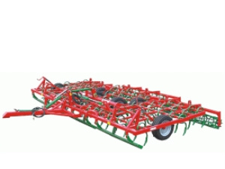

Рисунок 1 – Культиватор VIKING 6.8CH в рабочем положении.
Вид спереди слева

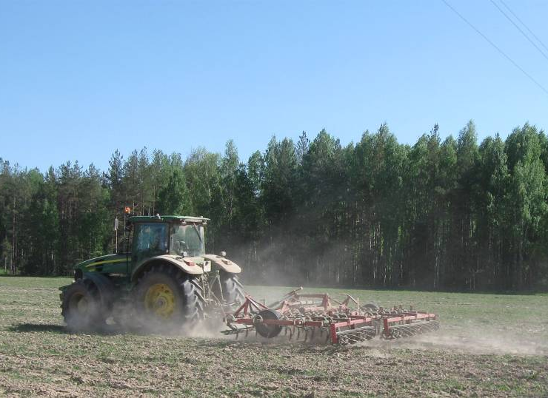

Рисунок 2 – Культиватор VIKING 6.8CH в агрегате с трактором
JOHN DEER 7830 в работе

2. УСЛОВИЯ ИСПЫТАНИЙ И РЕЖИМЫ РАБОТЫ МАШИНЫ

Показатель | Значение показателей по:
Показатель | НД | данным  испытаний
Вид работы | предпосевная  обработка почвы | предпосевная  обработка почвы
Условия испытаний:
Тип почвы и название по механическому составу | почвы с различными физико-механичес-кими свойствами | серые лесные  средний суглинок
Рельеф | уклон до 8⁰ | ровный
Микрорельеф | нет данных | выровненный
Влажность почвы, %,
в слое, см:
св. 0 до 5 включ. | } до 30 | 20-25
»5 » 10» | } до 30 | 21-27
»10 » 15» | } до 30 | 22-28
»15 » 20» | } до 30 | 23-31
Твердость почвы, МПа,
в слое, см:
св. 0 до 5 включ. | } до 4,5 | 0,4-1,0
»5 » 10» | } до 4,5 | 0,6-2,2
»10 » 15» | } до 4,5 | 1,3-2,4
»15 » 20» | } до 4,5 | 1,7-2,5
Плотность почвы, г/см³,
в слое, см:
св.0 до 5 вкл. | нет данных | 0,9-1,0
« 5 « 10 « | нет данных | 0,9-1,1
« 10 « 15 « | нет данных | 0,9-1,1
Засоренность почвы сорняками, шт./м² | нет данных | 0-20
Засоренность почвы пожнивными остатками, г/м² | нет данных | 0-100
Засоренность почвы камнями, шт./м² | нет данных | 0
Агрегатный состав почвы, %
размер фракции, мм:
более 100 | нет данных | 1-5
50-100 | нет данных | 10-15
20-50 | нет данных | 10-15
10-20 | нет данных | 9-14
7-10 | нет данных | 9-15
5-7 | нет данных | 10-16
3-5 | нет данных | 11-18
1-3 | нет данных | 12-18
менее 1 | нет данных | 8-12
Предшественник и предшествующая обработка | нет данных | кукуруза,  дискование
Режим работы:
- скорость движения, км/ч. | 8÷12** | 9,5
- рабочая ширина захвата, см | 6,8** | 6,7
- глубина обработки установочная, см | 3-8 | 8

3. РЕЗУЛЬТАТЫ ИСПЫТАНИЙ

3.1. Показатели назначения

Показатель | Значение показателя по:
Показатель | НД* | данным  испытаний
Техническая характеристика
Агрегатируется (марка трактора) | тракторы тягового класса 3** | JOHN DEER 7830  (205л.с.)
Рабочие скорости, км/ ч | 8-12** | 9,5
Ширина захвата, м:
- конструкционная | 6,8** | 6,8
- рабочая | нет данных | 6,7
Транспортная скорость, км/ч | нет данных | до 25
Количество персонала, обслуживающего агрегат, чел. | 1**  (тракторист) | 1  (тракторист)
Габаритные размеры изделия в рабочем/транспортном положении, мм:
- длина | нет данных | 5300/5300
- ширина | 6800/3000** | 6800/2900
- высота | нет данных | 1250/3100
Дорожный просвет, мм | нет данных | 200
Конструкционная масса (зубьев с подпружиненным устройством защиты от камней и струнных катков), кг | 2060**  (по данным завода-изготовителя)
Количество точек смазки всего,  в том числе: | 11** | 11
- ежесменных | 3** | 3
- периодических | 0** | 0
- сезонных (при постановке на хранение и снятия с хранения) | 9** | 9
Число сортов масел и смазок, шт. | 1**  ( смазка LT-4S-3) | 1  (Литол 24)
Функциональные показатели
Производительность за 1 ч, га
- основного времени | 0,9±0,3 на 1м  ширины захвата | 6,37 (0,95 на 1м  ширины захвата)
- сменного времени | нет данных | 4,8
Удельный расход топлива (электроэнергии)* за время сменной работы, кг/га | не более 5,5 | 4,9
Эксплуатационно-технологические
коэффициенты:
- надежности технологического  - процесса | нет данных | 1,0
- использования сменного времени | 0,80 | 0,76
Показатели качества выполнения технологического процесса:
Глубина обработки, см | 3-8** | 8,0
Подрезание растительных остатков, % | не менее 100 | 100

* За НД принят стандарт СТО АИСТ 4.6-2010 «Машины почвообрабатывающие. Показатели назначения. Общие требования»
** Данные «Инструкции по эксплуатации»

3.2. Перечень несоответствий машины

требованиям НД

Наименование показателя,  номер пункта НД | Значение показателя по:
Наименование показателя,  номер пункта НД | НД | данным  испытаний
При первичной технической экспертизе
Толщина лакокрасочных покрытий  ГОСТ 6572-91  п.5 | 50-60мкм | 60-216 мкм
Безопасность  ГОСТ Р 53489-2009  п.п. 4.3.4, 4.5.2, 4.6.1, 4.6.3, 4.9.6, 4.14.1 | Машины должны соответствовать требованиям безопасности и эргономичности -  ГОСТ Р 53489-2009… | Отмечено 4* несоответствия требованиям безопасности
Эксплуатационные испытания
Наработка на отказ, ч  СТО АИСТ 4.6-2010  таблица 3 п.19 | не менее 135 | 15,3
Коэффициент готовности с учетом организационного времени  СТО АИСТ 4.6-2010  таблица 3 п.20 | не менее 0,98 | 0,95
Коэффициент использования сменного времени  таблица 3 п.18 | 0,80 | 0,76
При заключительной технической экспертизе
Несоответствий не отмечено

*Несоответствия требованиям по отсутствию средств информации, содержащемся в п.п.4.5.2, 4.6.3, 4.14.1 ГОСТ Р 53489-2009, учтены как одно не соответствие

4. ЗАКЛЮЧЕНИЕ ПО РЕЗУЛЬТАТАМ ИСПЫТАНИЙ

Культиватор VIKING 6.8CH поступил в СПК «Мир» Селивановского района Владимирской области автотранспортом в разобранном виде семью упаковочными местами, ЗИП не прилагался. Комплектность поставки соответствовала сопроводительным документам.
Разгрузка и досборка производилась с применением автокрана, отмечено затруднение из-за отсутствия обозначенных мест строповки. Оперативная трудоемкость досборки составила 20чел.-ч.
Из документации с культиватором была представлена «Инструкция по эксплуатации», выполненная на русском языке. Она дает представление об устройстве и эксплуатации культиватора, однако в ней не указана периодичность технического обслуживания.
Культиватор VIKING 6,8CH был испытан в объеме 138ч основного времени на предпосевной подготовке почвы. Условия и режимы работы соответствовали нормативной и эксплуатационной документации.
Результатами эксплуатационно-технологической оценки установлено, что культиватор надежно и качественно выполняет технологический процесс с показателями, соответствующими отечественным нормативным требованиям. Производительность за 1 час основного времени получена 6,37га (0,95га на 1м ширины захвата) и удовлетворяет СТО АИСТ 4.6-2010 и значениям, указанным в «Инструкции по эксплуатации». Коэффициент использования сменного времени получен 0,76 (0,80 по данным СТО АИСТ 4.6-2010). На снижение коэффициента, в основном, повлияли затраты времени на ЕТО машины из-за недостатка в части крепления наконечников к пружинным зубьям, который требовал ежесменной подтяжки.
Всего за период испытаний отмечено восемь несоответствий общим требованиям, в том числе - 4 несоответствия требованиям безопасности, которые указанны в п.п.4.3.4, 4.5.2, 4.6.1, 4.6.3, 4.9.6, 4.14.1 ГОСТ Р 53489-2009*:
- отсутствует страховочная цепь или трос на прицепном устройстве;
- на орудии отсутствуют средства информации: обозначения мест строповки и установки домкратов, знак ограничения максимальной транспортной скорости, наклейки с символами или надписи по технике безопасности;
- не обозначены габаритные размеры по ширине орудия спереди и сзади;
- затруднено обслуживание машины из-за отсутствия ручного чистика.
Культиватор VIKING 6.8CH вписывается в технологию с/х производства и может быть использован в сельхозпроизводстве зоны МИС.

*Несоответствия требованиям по отсутствию средств информации, содержащемся в п.п.4.5.2, 4.6.3, 4.14.1 ГОСТ Р 53489-2009, учтены как одно не соответствие

5. ВЫВОДЫ

Периодическими испытаниями культиватора VIKING 6.8CH установлено, что образец не полностью соответствует требованиям НД по показателям назначения и безопасности, не полностью соответствует современным требованиям сельскохозяйственного производства.

Главный инженер |  | С.Б. Ефремов
Директор |  | Ю.А. Матвиенко

Приложение А

Оценка эффективности изменений, внесенных

в конструкцию машины и особенности конструкции

Культиватор VIKING 6.8CH впервые испытывается на МИС. В ходе испытаний изменения в конструкцию не вносились.

